**气象传感器硬件安装及功能特点**

气象传感器是根据对输电线路走廊局部气象环境监测而设计的多要素微气象监测装置，将采集到的各种气象参数及其变化状况，通过3G/GPRS/CDMA网络实时的传送到中心监控分析系统，当出现异常情况时，系统会以多种方式发出预报警信息，提示管理人员应对报警点予以重视或采取必要的预防措施。那么，气象传感器硬件如何安装，以及气象传感器功能特点是什么？

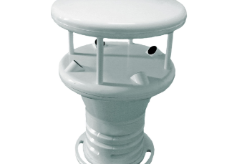

**一、气象传感器硬件安装**

1、加热装置

气象传感器加热装置选用电阻加热丝为加热元件，安装在传感器内部。优点是：①由于对风流场不产生影响，没有机械摩擦影响，对测风光电计数器没有影响。因此，不影响观测数据准确性；②电阻加热丝装置具有易换性、易维护性、易维修和价格低廉等特点；③加热装置的预期寿命及周期为2a以上，便于气象站定期维护。

2、加热导线和供电电源

气象传感器加热装置利用厂家预留的空间位置，导线与自动气象站供电线路走向相同，通过自动气象站风杆内部送到传感器，不影响美观，同时保证能抗雷击和电磁干扰。

使用交流电源变压器将自动气象站供电的220V交流转换为36V（安全电压），作为加热电压，以保证对人体和仪器的安全。电热丝电阻为150Ω，加热功率为8.64W。整个电路体积小巧，重量在1000g以下，可以安放在采集器机箱内。

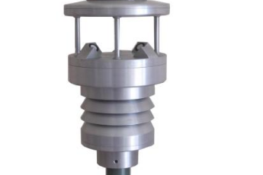

3、运行检验

此加热装置先期在家用电冰箱进行模拟试验，当-18℃时，经加热元件加热表面温度。保证在5℃。试验中在传感器外表面安置了温度传感器，进行温度观测，若＞40℃则自动断电，不会对传感器元件造成热损伤和损害。在试验中未出现＞40℃的情况。

微气象是变幻莫测的，基本不能靠人为手段分析它的变化情况，所以必须利用新技术，去实时监测气象的情况这样就可以采取相应的措施去避免或者解决事故的发生。在冰冻天气电网输电线路时常会发生覆冰断线倒塔灾害、大风天气导致线路风偏（舞动）从而拉断电线，或使构件、杆塔变形以及跳闸的事故，特力康气象监测系统的应用之后，这种事故发生率有明显的下降。为何会有这么好的效果呢？

**二、气象传感器功能特点**

1、采用无线3G/GPRS/CDMA网络传送微气象数据给监控中心系统。

2、具有远程控制采集各种微气象数据功能。

3、具有自动分析报警提示值班人员功能。

4、采用三层高品质密封金属盒，具有良好的抗电磁干扰能力、封闭、防雷、防雨、防尘等功能。

5、采用高效的太阳能及蓄电池供电方式，可以远程控制球机电源。

6、具有高温、低温环境下工作，具有自加热功能。

7、监控容量大，可设多级用户的权限管理。

